Sortie par le haut
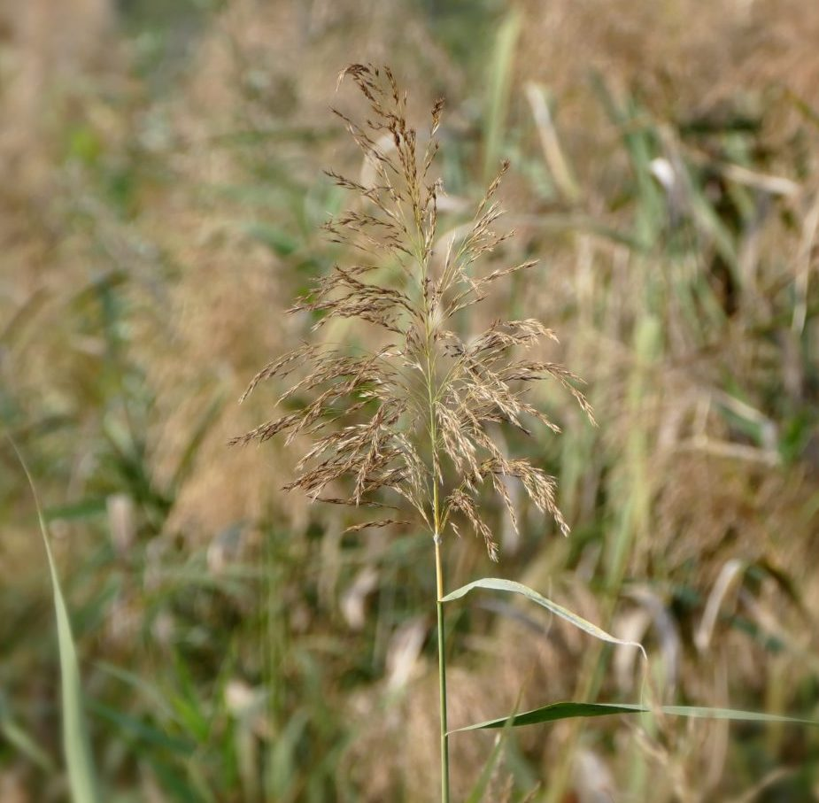
J’étais réveillé depuis un certain temps. L’alarme de mon téléphone portable a sonné alors que je ne respirais toujours pas. Un peu plus tard, contractant tout mon corps pour éviter une éventuelle fuite, comme c’était devenu l’habitude à la suite d’une opération à la prostate, je me suis levé avec des douleurs dans le bas du dos, les épaules et la nuque. Je me suis fait remarquer combien il était nécessaire de faire mes exercices d’étirement chaque jour. Après m’être habillé et brossé les cheveux, j’ai enfilé mon manteau, pris mon sac-à-dos et je suis sorti pour prendre le train de 6h49. Il faisait encore nuit, et le froid étincelait sur les voitures garées et les clôtures de jardin, grâce à l’éclairage publique. C’est en arrivant sur le parking de la petite gare que je tombe nez-à-nez avec la pleine lune. Elle se tenait là éclatante comme jamais, son souffle devait déjà gentiment caresser la nuque de l’horizon. J’ai levé la tête et j’ai regardé tout le ciel. Vénus était plus haut, avec un éclat qui m’impressionnait aussi. Quelques instants plus tard, sur le quai, j’ai entendu un oiseau, sans doute un merle siffleur, et un autre un peu plus faiblement. D’un coup, alors, j’avais conscience d’être devenu, enfin, partie intégrante de cette début de journée. C’est que je respirais à nouveau.

